PubliTours
"Caquetá Vive IA"
Diagramas de Secuencia
Procesos críticos del sistema
Jhoan Steven Zambrano Vera
Tecnología en Análisis y Desarrollo de Software (ADSO) — SENA
Florencia, Caquetá — Colombia
2026

1. Introducción
Los siguientes diagramas de secuencia detallan la interacción temporal entre los actores y componentes del sistema para los tres procesos más críticos de PubliTours, identificados a partir de los casos de uso CU-04, CU-06 y CU-02.

2. Generar Itinerario Personalizado (CU-04)
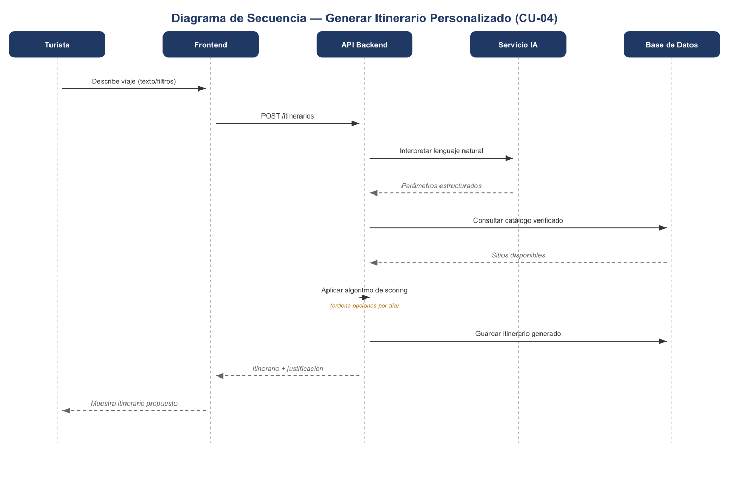
Figura 1. Secuencia del proceso de generación de itinerario con IA.

3. Solicitar y Confirmar Reserva (CU-06)
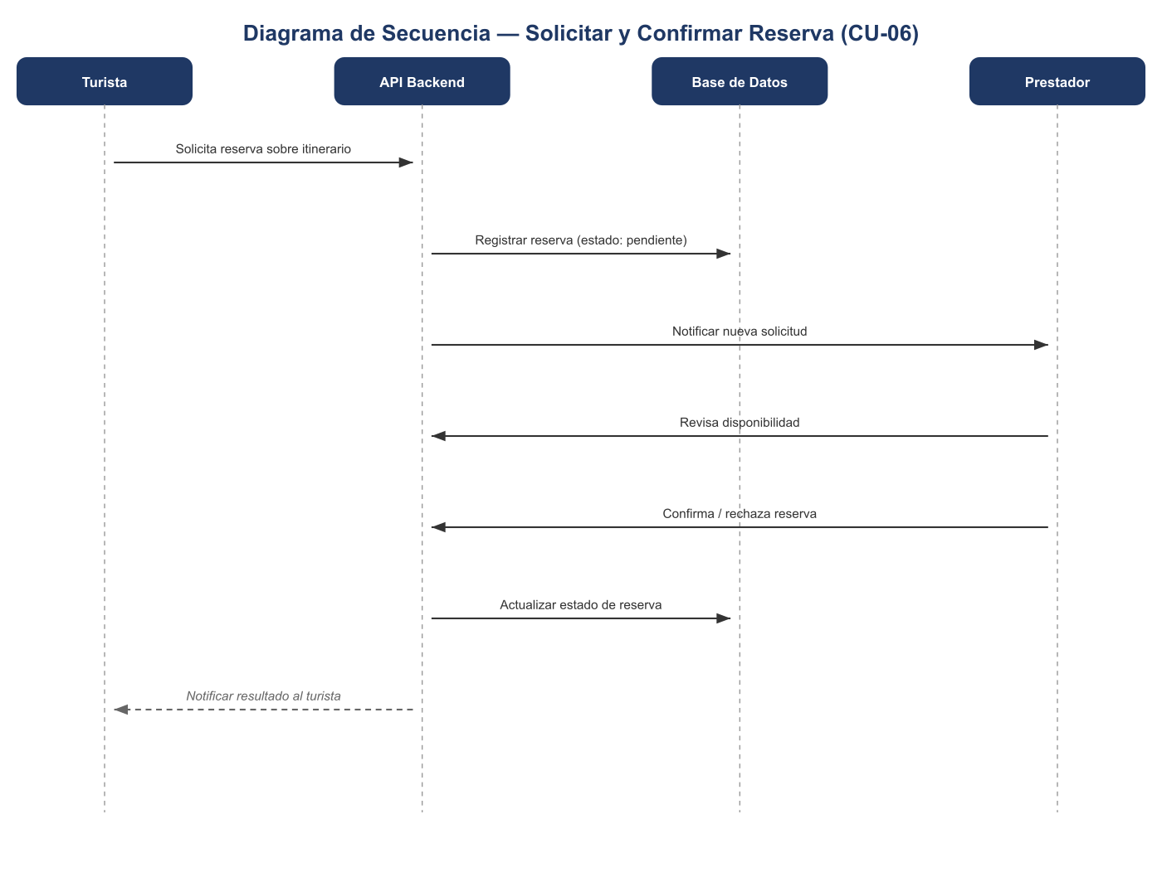
Figura 2. Secuencia del proceso de solicitud y confirmación de reserva.

4. Verificar Prestador (CU-02)
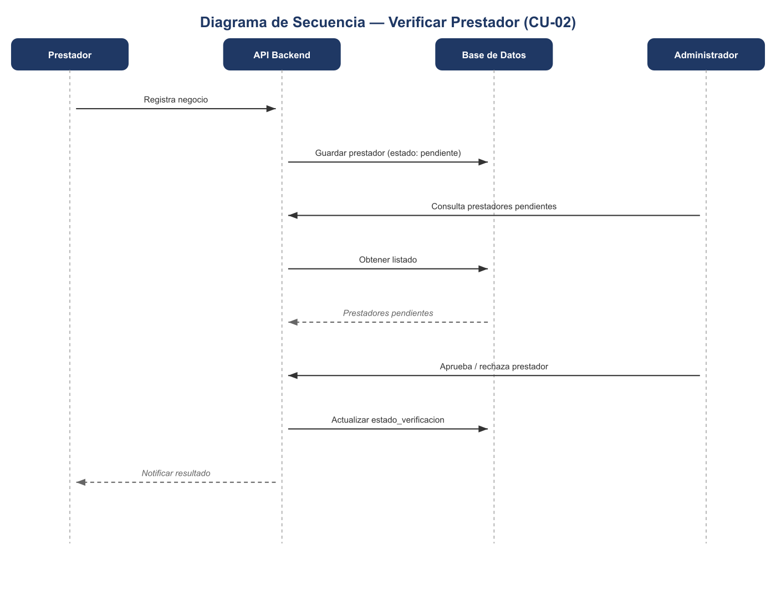
Figura 3. Secuencia del proceso de verificación de un prestador por el administrador.

